מסר מסולי:

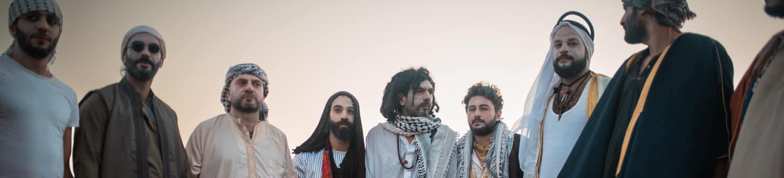

העדכון הראשון שלי הוא שהייתי מעורב בפעילויות שאורגנו על ידי "לוחמים לשלום" וקבוצות נוספות כנגד אלימות מתנחלים בגבעות דרום חברון, עמק הירדן, ומקומות אחרים בשטח C. אנו תומכים ברועים פלסטינים ובעדרים שלהם שמהווים מטרה לאלימות, וגם בחקלאים פלסטינים בעונת מסיק הזיתים. אני הייתי פעיל במיוחד בעונת מסיק הזיתים במקומות שבהם חקלאים פלסטינים סובלים אלימות רבה מצד מתנחלים. השתתפתי גם במסיק זיתים ליד שכם שנועד להביע הזדהות עם חקלאים פלסטינים שסובלים מהתנכלויות של הצבא והמתנחלים.

גם בני המשפחה שלי נפגעו בתקופת מסיק הזיתים: הם לא יכולים לדאוג לעצי הזיתים שלהם כל השנה בגלל גדר ההפרדה סביב ירושלים, שהפרידה את הכפר שלי מהאדמה ומטעי הזיתים של המשפחה שלי, שנותרו בצד השני של הגדר. המשפחה שלי יכולה להגיע למטעי הזיתים שלה רק במהלך יומיים או שלושה ימים בשנה, כאשר הצבא מחליט שמותר להם. לרוע המזל, הימים שבהם הם התירו למשפחה שלי להגיע למטעים שלהם היו ימי לימודים, שבהם הייתה לבני הנוער במשפחה שלי בחינה, ולכן זו הייתה בעיה רצינית.

הייתי פעיל גם בקמפיין בנושא מצוקת המים ביחד עם "לוחמים לשלום" ושותפים אחרים, שקורא לאפשר גישה למים לפלסטינים שגרים באזור C - במקומות כגון גבעות דרום חברון. אנו מפגינים בשם הזכות של התושבים להשתמש במשאבי המים שלהם, ואנו מביאים מים לפלסטינים שמשוועים למים עקב ההגבלות הרבות ואלימות המתנחלים באזורים האלה.

העדכון השני שלי הוא שהשתתפתי במחנה הפלסטיני-ערבי הראשון ב"מידברן", הגרסה הישראלית של פסטיבל "ברנינג מן". אני מאמין שהרבה מאוד אנשים שהולכים לברנינג מן או למידברן רוצים להרגיש טוב עם עצמם, אלא שהם בדרך כלל אינם עוסקים במציאות. הם לא מדברים על הכיבוש ועל המערכת הפוליטית, ומעדיפים לדבר על הסביבה, על בניית קהילה, על אוכל טבעוני - כל הדברים הנחמדים - בלי לגעת בסוגיות האמיתיות. היות שכך, אנחנו - קבוצה של כ-30 פלסטינים וישראלים מרקעים שונים - התאספנו והקמנו את המחנה הזה בפעם הראשונה בהיסטוריה. זו הייתה הפעם הראשונה שלי במידברן, וזה קרה רק בזכות המחנה הזה. אחרת, סביר להניח שלא הייתי מצטרף.

זו הפעם הראשונה שהדגל הפלסטיני התנוסס שם. יצרנו מעין מחסום עם מגדל תצפית כדי להראות לישראלים במחנה איך פלסטינים חיים. קיימנו מצעד שיבה מתוך הכרה והזדהות עם הפליטים הפלסטינים, והרבה אנשים במחנה ראו אותנו צועדים בדממה עם הרבה ציוד, כמו פליטים שעוזבים את ארץ מולדתם. בנוסף, בכניסה לערים פלסטיניות מוצב תמיד שלט אדום מטעם ישראל שאומר שלישראלים אסור להיכנס כי זה מסוכן, ואנחנו החלטנו להכין שלט דומה עם טקסט שהתאפיין בהומור, אמנותיות וסרקזם. הרבה מאוד ישראלים באו למחנה שלנו מהמחנות השכנים במידברן כדי לחוות הכנסת אורחים, קפה וריקודים ערבים, לשבת איתנו ולשמוע על חיינו תחת הכיבוש ועל המשמעות של המחנה.

המחנה והאירוע הזה העניקו לי הרבה תקווה. אני יודע שזה נשמע כמו "לה לה לנד", אבל כמו שאומרים, "רגל אחת במציאות ורגל אחת בחלום", והמטרה הייתה ליצור מציאות חדשה. זו הייתה חוויה עוצמתית - שבוע אחד שבו בילינו ביחד, אכלנו ביחד, תמכנו זה בזה, צפינו יחד בשקיעה ובזריחה - ימים ולילות קסומים ויפהפיים של חולמים, שהעניקו לי כל כך הרבה תקווה.

אני מקווה שבשנה הבאה המחנה יגדל עוד יותר וזה יהיה לגיטימי להביא את הסכסוך הפלסטיני-ישראלי לפסטיבל מידברן ההמוני.

דיווח מהשטח:סולי חאטיב encounterprograms.org